附件1：比赛要求
（一）概念型赛道
设两个主题：
主题一：居家型智能机器人
创意设计服务于未来家庭日常生活的智能机器人，服务于人类的的生活，提高人们的生活效率，该智能机器人的用途限定为以下7种用途中的一种：
1.家庭日常管理
2.家务劳动
3.居家娱乐、居家健身、居家文体活动
4.居家健康、保健
5.居家情感交流、陪伴
6.家庭安全与防护
7.其它与日常生活相关的家庭智能服务机器人

主题二：工业型智能机器人
创意设计服务于未来工业生产的智能机器人，该机器人只要用于轻重工业，能极大的节省人力并提高生产效率，机器人的用途限定为以下4种用途中的一种：
1.工业生产
2.工业保护
3.工业清洁
4.其它与工业相关的服务机器人
（二）实物型赛道：
短跑赛道：机器人模仿人类的短跑运动，以最快速度沿着跑道向终点冲刺，用时短者为胜。
短跑注意事项：
1.比赛开始前置于起始区准备，不能触碰到起跑线。在裁判发令后机器人身体方可进入各自跑道，并在规定时间内并以最快速度跑到终点 。
2.机器人要求必须满足跑步姿势（有摆臂的姿势）。且机器人不可以跌倒或者触碰到各自所在的跑道的跑道线，否则视为比赛失败。
3.机器人需在 2 分钟内完成比赛，在符合得分规则的条件下，以最短时间双脚接触终点线为胜。
4.比赛场地为铺地毯的地面，其尺寸如图所示：
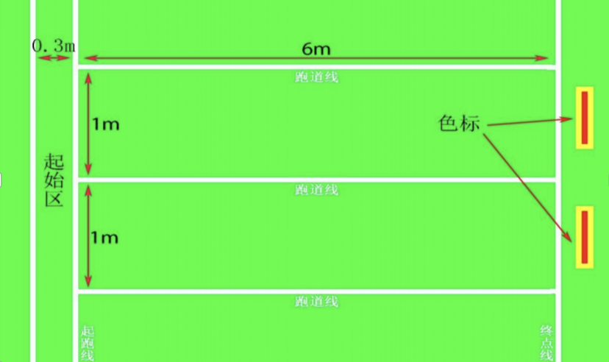
5.机器人不能侧面移动进行跑步，必须类似人类跑步方式。
6.机器人必须具有传感器来协助跑步运动，使其能否顺利通过终点。
7.机器人起点必须在跑道中心线区域，具体由裁判现场指定。
障碍跑赛道：机器人在裁判员发出的哨声下起跑后，在中途绕过各种障碍物，以最短时间到达终点者取胜。
障碍跑赛道注意事项：
1.赛跑时，跑道线与障碍物及终点线都用机器人视觉系统来识别。
2.在比赛过程中，如果机器人在中途碰上障碍物，或倒下去，或偏离跑道线 0.5米，或不能到达终点线，则论为该比赛项目失败，不能得分。
3.铺地毯的地面，其尺寸如图所示，起跑线与终点线间距离为6m，在每个跑道线中间放置三个（红、蓝、绿）障碍物，障碍物间隔为 1.5m，跑道线间隔为 2m。
4.机器人的运动路线必须是S型绕过障碍物，且障碍物由裁判现场随机任意位置摆放。


